ＥＳＤ円卓会議資料・【国立教育政策研究所資料を踏まえて】
平成２２年１２月１７日
世界の未来と向き合うほどの、幅広く豊かな教育をどう創るのか
― ESDを踏まえて「生きる力を育む」学校づくりの進め方 ―
「国連持続可能な開発のための教育の１０年」 円卓会議メンバー
江東区立八名川小学校長 手島利夫
１０年後のあなたは、ご家族は、教育は・・どうなっているでしょう。
２０年後、３０年後の・・・、そして、日本は、地球は・・・・？
- 今、私たちはどんな世界に生きているのか、グローバル化する世界の基盤がどう変わろうとしているのか、知らずに未来を語ることはできません。
○ 環境の変化と、それに伴って発生する様々な課題とは何か？
・温暖化の進む地球
・激しい気候変動、砂漠化、大規模な災害、食糧不足、生き残りをかけた紛争の激化
- 学習指導要領で言う『変化の激しい社会』とは、このように持続不可能になりつつある厳しい世界なのです。
- 『生きる力』を育む学びとは、そのような世界の課題に気づき、様々な人々と力を合わせて学び合い、課題の解決を図りつつ、より良い未来を創るための学びなのです。

「生きる力を育む」学校づくりを進めるには、学校として次の１～５のことが重要です。
- 校長が『生きる力を育む』学校づくりを本気で考えること
・どのような世界観を持ち、
・どのような学力間を持ち 経営に取り組もうとしているか。
・どのような問題意識を待って （学校の果たすべき役割の自覚）
- 従来進めてきた教育の良さを大切にしつつ、ESDの視点に立って、教育課程を見直すこと
・その際のキーワードは、「生きる力の教育」・「問題解決的な学習過程」・「教科横断的
な学びの構築」
・地球的な視野に立ち、地域に根ざして進める
「生きる力の教育」はESDと直結しています。（従来の教育ともつながっています）
知・・・知識の量でない確かな学力（思考・判断・表現・実践力）
徳・・・豊かな人間性（自律心・協調性・感動する心）
国境を越え、人種を越え、言語を越え、時代を超えた人権意識にもとづく
体・・・健康や体力（命の大切さ）
このことを踏まえ、次の記事を読んでください。

参考資料

すべての学校の最重要課題は何か (Ｈ22,10,28教育新聞)
江東区立八名川小学校長 手島利夫
ＥＳＤ（Education for Sustainable Development・）というと何のことかわかりにくいが「持続可能なより良い未来を創るための教育」と、私は訳しています、これは文部科学省の掲げる『生きる力』を育てる教育そのものです。
学習指導要領の改訂の基本方針において、「変化の激しい社会を担う子どもたちに必要な力は、・・・自ら課題を見つけ、自ら学び、自ら考え、主体的に判断し、行動し、よりよく問題を解決する資質や能力、自らを律しつつ、他人とともに協調し、他人を思いやる心や感動する心などの豊かな人間性、たくましく生きるための健康や体力などの『生きる力』である」と示されました。
これは、持続不可能になるくらいに激しく変化を続けるグローバル社会において、よりよい未来を創っていくために必要な資質・能力を示したものです。このようにとらえると、ＥＳＤは日本全国、全ての学校における最重要課題であることは間違いありません。
各学校では『生きる力の教育』を踏まえた教育実践と普及・推進に努めなくてはなりません。

全教育活動を通じて取り組もう

上記基本方針にあるように、①問題解決能力 ②豊かな人間性 ③健康や体力の育成に取り組むのであれば、全学年の全ての教育活動を通じて行わなくてはなりません。そして、ＥＳＤを学校としてどのように展開していくのか、全ての職員が理解し合い、保護者や地域の人々の理解と協力を得ながら展開していくことが重要なのであります。だから、各校の教育課程にこのことをきちんと位置付け、全校を挙げて取り組みを進めていかなくてはならないのです。
そして、教科・領域等を越えて学びをつなぎ、深めていくためには、江東区立東雲小学校で開発され、全国で使用され始めたＥＳＤカレンダーが有効であります。これを作り活用していく中で、教科横断的・総合的な学習の展開が一目で見渡せるようになり、年間を通じたＥＳＤの実践が見通せるようになるのです。

地域を活かした独自のカリキュラムを工夫しよう

地域には、それぞれに自然があり、歴史や文化があり、人々の営みがあります。これらを活かし、「地に足の着いた実践的な学び」を創っていきたいですね。
世界とつながっている自分たちの地域や生活を自覚し、自分たちの学びや生き方に誇りを持てるような子どもを育てることがＥＳＤへの道だと考えます。

- 職員の意識の向上を図ること
○ ホールスクールアプローチ（全校が一丸となって進める教育のあり方）を目指す。
・全職員が目的を理解し、協力しようと努力する全校体制づくりが重要。
危機意識・目的意識の共有ができれば、切り口やアプローチは多様に広がる。（教科・領域での指導のあり方も、学校のあり方も含め・・）
・ユネスコスクールの４つの視点（環境・他文化理解・人権・国際的な協力システムの
理解）がカリキュラム編成・見直しにおいて効果的
・ESDカレンダーの作成（各学年・６月までに）・・・教科横断的な学習構想づくりと
いう視点から、職員の意識改革が進む。
・ESDカレンダーの見直し（年間の実践を振り返り、２月までに）
○ 生活科・総合的な学習の時間で学習構造図を作成（他教科領域のどんな学びと、どの
学習場面でつなげるのか、単元展開を具体的にデザインする。）
○ ゲスト・ティーチャーによる授業や地域人材の活用・企業の協力等を問題解決的な
単元展開の中にきちんと位置づける。
・イベント的な授業では、学びが深まらないことを明記する。
・東京都のCO２削減などの取り組みも、各区市の取り組みもカリキュラムに位置
づけ、学習指導の一環として明確に位置づけることが重要。
○ 「視点整理型アプローチに基づいた授業実践例の様式」（中間報告書の１５ページ参
照）を踏まえて、ESDの実践といえる指導案づくりを進める。（これが書ければESD
の指導案になる）
４、 児童・保護者への働きかけを進めること
○ 何のために学ぶのかを問う
・点数や進学・就職だけを目的にしても、世界の基盤が失われては何の意味もない。「未来を創っていくための学び」を意識させる。
- 児童の学びが深まるにつれ、家庭生活や保護者・地域に対する影響も強まる。（このことがESDの推進にとって極めて重要である。）

５、 ESDを導入し、推進するために年間の見通しを持つこと
３月末・・次年度の教育課程を踏まえ、学校経営計画を作成する。その際、ＥＳＤの視点
から学校経営をどのように進められるか検討する。
４月・・・４月当初の職員会議で、ＥＳＤの視点を踏まえた学校経営について全職員に伝
え、協力を求める。（ＥＳＤと生きる力の関連等）できれば3月中に実施する。
５月・・・ＥＳＤについて校内研修会をもち、地球的な課題意識の共有や、学校教育との
関連性、具体的な取り組みの方法等について理解を進める。（教科横断的学習
をＥＳＤカレンダーで理解し、問題解決的な学習のありかたについても具体例
をもとに把握する。）
６月・・・ＥＳＤカレンダーの作成指導案の書き方について、共通理解を図る。その際、
国立教育政策研究所がまとめた「学校における持続可能な発展のための教育
（ＥＳＤ）に関する研究 中間報告書」の視点整理型アプローチやＥＳＤで
重視すべき能力・態度をまとめた表などを参考に進める。
八名川小学校における指導案（参考資料）は、これらの理論を踏まえ、実践
に活かしている好例と考える。
全校保護者会や学校説明会でもＥＳＤの精神を伝え、保護者・地域の理解を得
る努力が欠かせない。（八名川小の保護者会資料プレゼン参照）
７～１月・校内研究会等を通じて、各学年での研究授業に取り組む。
１年～６年まで、授業を通じて具体的な実践を提案する。
１～２月・教育課程編成の際、ＥＳＤの視点から見直しを図る。（東雲小学校の資料参照）
年間の取り組みをふり返り、実践記録をまとめる。ＥＳＤカレンダーの見直し
も図る。
３月・・・本年度の取り組みを元に、次年度の担任に引き継ぐ
（例えば４年生での実践の進め方を次の４年担任に引き継ぐ）
その際、協力機関や、その代表者・連絡先なども忘れない。

教育課程の改訂事例
江東区東雲小学校では、平成22年度の教育課程編成においてＥＳＤの視点を踏まえ従来の教育課程の見直し作業を進めました。下線部は新たに変更した部分です。また、ゴシック部はＥＳＤの視点を踏まえて強調された部分です。

第１表
学校名 江東区立東雲小学校
１ 教育目標
- 教育目標及び教育目標を達成するための基本方針
教育目標 | 教育振興基本計画の具現化を目指し、東京都教育委員会並びに江東区教育委員会の  教育目標、本校の児童の生活や学習の課題に基づき、人間尊重の精神を基調とし、  心身ともに健康で人間性豊かな心を持ち、国際社会にたくましく生きる児童の育成  を図るため、次の目標を設定する。  ○よく考えるこども  ○ねばり強いこども  ○心豊かで健康なこども
教育目標を達成するための方針 | ○持続可能な社会の担い手を育む教育（ＥＳＤ）の視点から、環境教育・  国際理解教育・人権教育などを総合的にとらえ、各教科、領域の学習が横断的、総合的に進むよう工夫する。  ○各教科の基礎的・基本的な内容の定着を図るため、年間指導計画や指導方法の  改善に努め、個に応じた指導形態を工夫する。また、問題解決的な学習や自然体験  を重視した活動を通し、思考力・判断力・表現力を育成する。  ○全教育活動を通して、道徳性を培う指導に努め、社会体験やさまざまな交流活動を意図的・計画的に推進し、他者を思いやり進んで行動する態度を養う。  ○家庭や地域との連携を通し、生活習慣の定着を図るとともに、食育や体つくりの運動を推進し、心身の健康の確立に努める。  ○特別支援教育コーディネーターを中心とした校内組織を整え、スクールカウンセラーや関係諸機関との連携のもと、個別指導計画に基づいた支援の充実を図る。  ○幼保小中との連携を図り、児童が安心して新しい生活環境になじめるよう交流活動を工夫するとともに児童理解を深める。  ○「地域と共に歩む学校づくり」を推進するため、ＰＴＡ、学校評議員会、学校公開や外部評価を通して、地域や保護者の願いを受け止め、その期待に応えるよう教育活動の改善や教職員の資質の向上に努める。

- 特色ある教育活動
①ユネスコスクールとして、ＥＳＤを踏まえた教育の充実と成果の発信を図る。
○地域にある施設を有効活用し、問題解決的学習の充実を図るとともに、教科横断的総合的な教育活動を推進し、その成果の発信に努める。
○本校に在籍する外国籍の児童及び保護者との交流を通して、様々な国の異なる文化や習慣等 について互いに理解し、仲良く生活できる態度を養う。
②「生活・学習・学び方の基礎基本」の定着をめざす。
○算数の基礎的・基本的な学力の向上と定着を図るため、少人数指導やティームティーチング等の学習形態や指導法を工夫し、学習方法を身に着けさせるとともに学習の楽しさを味わえる授業を行う。
○放課後学習教室「東雲塾」において学生サポーター等の協力を得ながら、個々の学習課題に意欲的に取り組み、学び方の基礎基本と学力の向上を図る。

③人との関わりを大切にする地域連携を図り、豊かな心を育てる。
○集団活動を通して、体力向上や児童相互の心の交流、児童の創意・工夫ある活動を行い、楽しい学校や学年、学級づくりに取り組む態度を培う。
○幼保中との連携において、発表・学び合い・人との関わり・文化の交流を通し、思いやりや感謝する気持ち、人の役に立つことの大切さ等を体感させ、豊かな人間性を育む。
○地域行事への参加や共同事業に積極的に取り組み、「地域とともに歩む学校づくり」を進めるとともに、人材、地域環境、施設を活用した教育活動を通して、地域の一員としての自覚と誇りが持てるようにする。
○身につけた知識から、世界の現状や地球の未来にも目を向けさせ、同じ地球に住む一員として平和を愛し、自他の生命を大切にする心を育てる。

第２表－１
学校名 江東区立東雲小学校
２ 指導の重点
(1) 各教科、道徳、特別活動、総合的な学習の時間
各教科 | ○国､都や校内で実施した学力調査の結果を分析、評価し、個人面談で家庭に連絡すると共 に学力向上のための具体的な改善策（授業改善推進プラン）を作成し、指導に活かす。  ○新学習指導要領を踏まえて各教科の年間指導計画を見直し、改善や評価計画の重点を決 め、指導と評価の一体化を図る。  ○各教科の基礎的・基本的な「聞く･話す･読む･書く･計算する」等の力のさらなる定着を図り、「対話力の向上」を目指した指導法や内容等の評価を行い、日々の授業の改善に努め、基礎学力の定着を図る。  ○問題解決的な学習、体験的な学習を積極的に取り入れ、児童の内発的な学習意欲を喚起し、自ら課題を見つけ、筋道を考え、学び合いを通じて、よりよく問題を解決するため の「学び方」を学ばせる。  ○少人数指導やティームティーチングを行うことによって、学習内容の習熟の程度に応じた指導を行う。また、適時、適切に支援できるよう個性・能力が生かせる授業の改善を 図る。  ○日本語学級において日本語の初期指導、教科の補習、生活指導を行い、所属学級での学習が理解できるように支援を行う。
道 徳 | ○豊かな心をもち、未来に向けて希望を抱いて生きていくたくましい子どもを育てるため、道徳教育を他教科、外国語活動、総合的な学習の時間及び特別活動と関連づけ、より望ましい人間の生き方について考えさせ、自己を大切にする心、他者への思いやりの心を育てる。いじめに対する指導については、道徳の年間指導計画に位置づけ､生活指導と連携をしながら､意図的・計画的に指導を進める。  ○魅力ある道徳の時間にするために、心に響く読み物資料を開発したり、体験を 生かした学習活動になるように工夫したり、道徳教育推進教師を中心に年間指導計画の見直しや授業の展開の研究をしたりして、道徳の時間の充実を図る。  ○道徳地区公開講座を学校公開日に設定し、保護者や地域の人々に本校の道徳教育の様子を知らせるとともに、学校・家庭・地域の連携による道徳教育の推進を話し合う。  ○地域に根ざした体験やボランティア等の実践を通して、地域との連携や人材の活用等を行いながら、地域の人々、自然、文化等を愛する心を育む。
外国語活動 | ○英語に親しむ通して、言語や文化の理解を深め、進んでをコミニュケーションを図ろうとする態度を育て、コミュニケーション能力の素地を養う。  ○第５学年では身近な話題についてのやりとりを通して進んですることの楽しさを体得できる子どもを、第６学年では世界へのつながりに 関心をもち、他者や多文化を理解していこうとする子どもを育てる。  ○ALTのほか、ボランティアの協力を得て、担任による英語学習を進めるとともに、授業研究を計画的に行うようにする。

第２表－２
学校名 江東区立東雲小学校
総合的な  学習の時間 | ○具体的な活動や体験､人とのふれ合いや問題の解決、探究的活動を通して、考え方、生き方を学び、よりよく問題を解決する資質や能力・態度、そして自己の生き方を考える力を育てるため各教科で身に付けた基礎的・基本的な力を発揮することができる学習を展開する。  ○地域やその人材を活用した国際理解教育を推進し、自らの考えを発信したり、相手の意見を聞いたりして、実践的な態度・能力の育成に努める。  ○国際理解教育、国際交流教育等を通して、異文化を受容し、地球的な視野に立ち、世界と「つながる」ことのできる、相手を尊重する態度・能力の育成に努め、同じ地球に住む仲間の一員とて、平和を愛し、自他の生命を大切にする心を育てる。  ○自国の文化も重視した指導を進めるとともに、聞く力や話す力、質問する力をのばし､自ら行動する児童の育成に取り組む。  ○活動の中で聞く力や話す力、質問する力をのばし、互いを理解しながら他者と協同して問題を解決し、よりよく生きようとする児 童の育成に取り組む。  ○コンピュータや図書、各種メディア等を主体的に活用し、情報の収集、選択を行い、情報の発信においても多様な表現方法を身につけるようにその能力の開発に努める。  ○ユネスコの理念をもとに、総合的な学習の成果をあげるため、各教科等との関連を見通し、年間指導計画をＥＳＤカレンダーにまとめ、横断的、総合的に指導できるようにする。
特別活動 | ○学級活動、児童会活動、クラブ活動及び学校行事を通して、よりよい集団を築き、その中での心のふれあいを大切にしながら、様々な問題を解決する自主的、実践的な態度を育てる、  ○各教科における学習指導との関連及び家庭や地域との関連を積極的にもち、社会貢献の精神を育成するとともに、目標の実現に向け互いの個性や特性を生かしつつ、協力してよりよい学校を築こうとする心を育てたり、自己の生き方を考え、自己をよりよく伸ばすよう努める態度を養ったりする。  ○新学習指導要領の趣旨に基づく国旗、国歌の指導を行うとともに、入学式や卒業式、運動会などの学校行事に国旗を掲揚し国歌を斉唱する。
第３表

学校名 江東区立東雲小学校
(2) 生活指導、進路指導
生活指導 | ○人と人とのかかわりを大切にした指導を重視し、楽しい学校の創造に努めるとともに、自他の生命を大切にし「しののめの木(思いやりの木、児童一人ひとりが人に優しくしようとする気持ちを表した木)」の作成などを通して、人を思いやることのできる児童の育成に努める。  ○いじめや不登校をなくすために、保護者、地域、関係諸機関との連携や協力を得ながら、生活指導部を中心に校内の指導体制（「教育相談・いじめ対策委員会」の設置）を整え、相談や話し合いの場などを設定する。また「いっしょに考えようよ(児童が悩み事を学校全体の職員誰にでも相談できる週間)」などを通し、児童の悩みなどを的確に把握する。  ○基本的な生活習慣や児童の規範意識を身に付けさせるために、児童や保護者に対して「Ａ小学校のよい子の一日」の意識化を図り、気持ちのよい挨拶や正しい言葉遣い、規則正しい生活ができるようする。  ○生活指導朝会を実施して、児童の多様な問題に対して教員間の共通理解を図り、児童の小さな変化も見逃さないきめこまかな指導に努め､問題行動に対しての予防や対応を迅速にとる。  ○保健、安全指導の内容を充実させ、生命の尊さを理解させるとともに、事故の防止や安全に対する実践力が身に付くよう指導の工夫をする。  ○児童の安全を守り、安心して学校生活を送ることができるように、不審者対策を含めての安全指導や訓練を行う。また、保護者、地域、関係諸機関との連携により、薬物乱用防止を含めた「セーフティ教室」を開催する。これらを通して児童一人ひとりが自らの生命を守ろうとする態度を育成する。
進路指導 | ○個人面談・保護者会・教育相談等の充実を図り、児童・保護者との連絡・相談を密にして、児童の特性を生かした進路指導を推進する。  ○小中連絡会・幼保小交流会等、幼保中との連携を密にし、児童の学習状況・心情・家庭環境等を的確に把握し､子ども一人一人の個性・特性に応じた指導・助言に努める。  ○全教育活動を通して、児童一人一人が自己理解を深め、学ぶことや働くことの意義、役割について理解し、夢や希望を持って、児童自らが将来の生き方を選択できる能力を身に付けるよう様々な活動と指導の充実に努める。

ＥＳＤカレンダーの作成について

＜準備するもの＞
・自校の年間指導計画 （道徳・特別活動も含む）、あるいは教科書の単元配列表
・各教科の指導内容がわかるもの

- 自校の教育計画から、「国際的な協力システムの理解」「人権（民主主義・命の教育）」「多文化理解（自国の文化理解も含む）」「環境」の４つの視点に該当する単元名を洗い出す。
- 単元名等から４つの領域に別けられるものを選び出し、色分けする。（マーカーで色をつける。東雲小では、「国際的な協力」を水色、「人権」をピンク、「多文化理解」をクリーム色、「環境」を緑にしています。）
- 教科・領域ごとで実施時期の順に並べる。（およそ何月頃か）
- 関連づけて指導すると効果的と思われる内容どうしを線で結ぶ。 総合の単元を精選して（つくって）入れる。
⑤ 総合の単元と関連づけて指導すると効果的と思われる単元どうしも結ぶ。

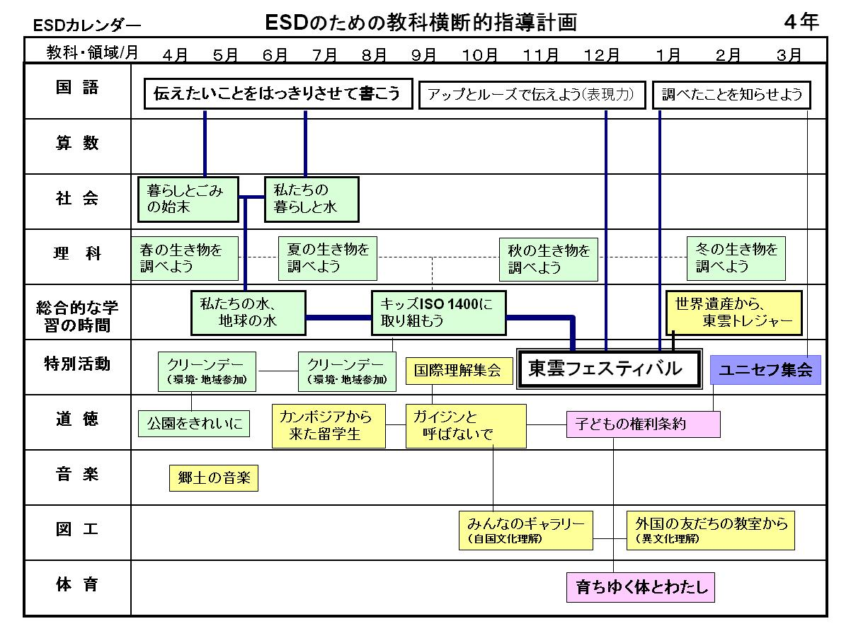
ＥＳＤを踏まえた指導案作成や授業研究の際に重要な資料
生きる力とＥＳＤで重視する能力・態度との関係や、持続可能な社会づくりのとらえ方がわかりやすく整理されています。
【国立教育政策研究所・「持続可能な発展のための教育（ESD）に関する研究」中間報告書】１０～１６ページ参照

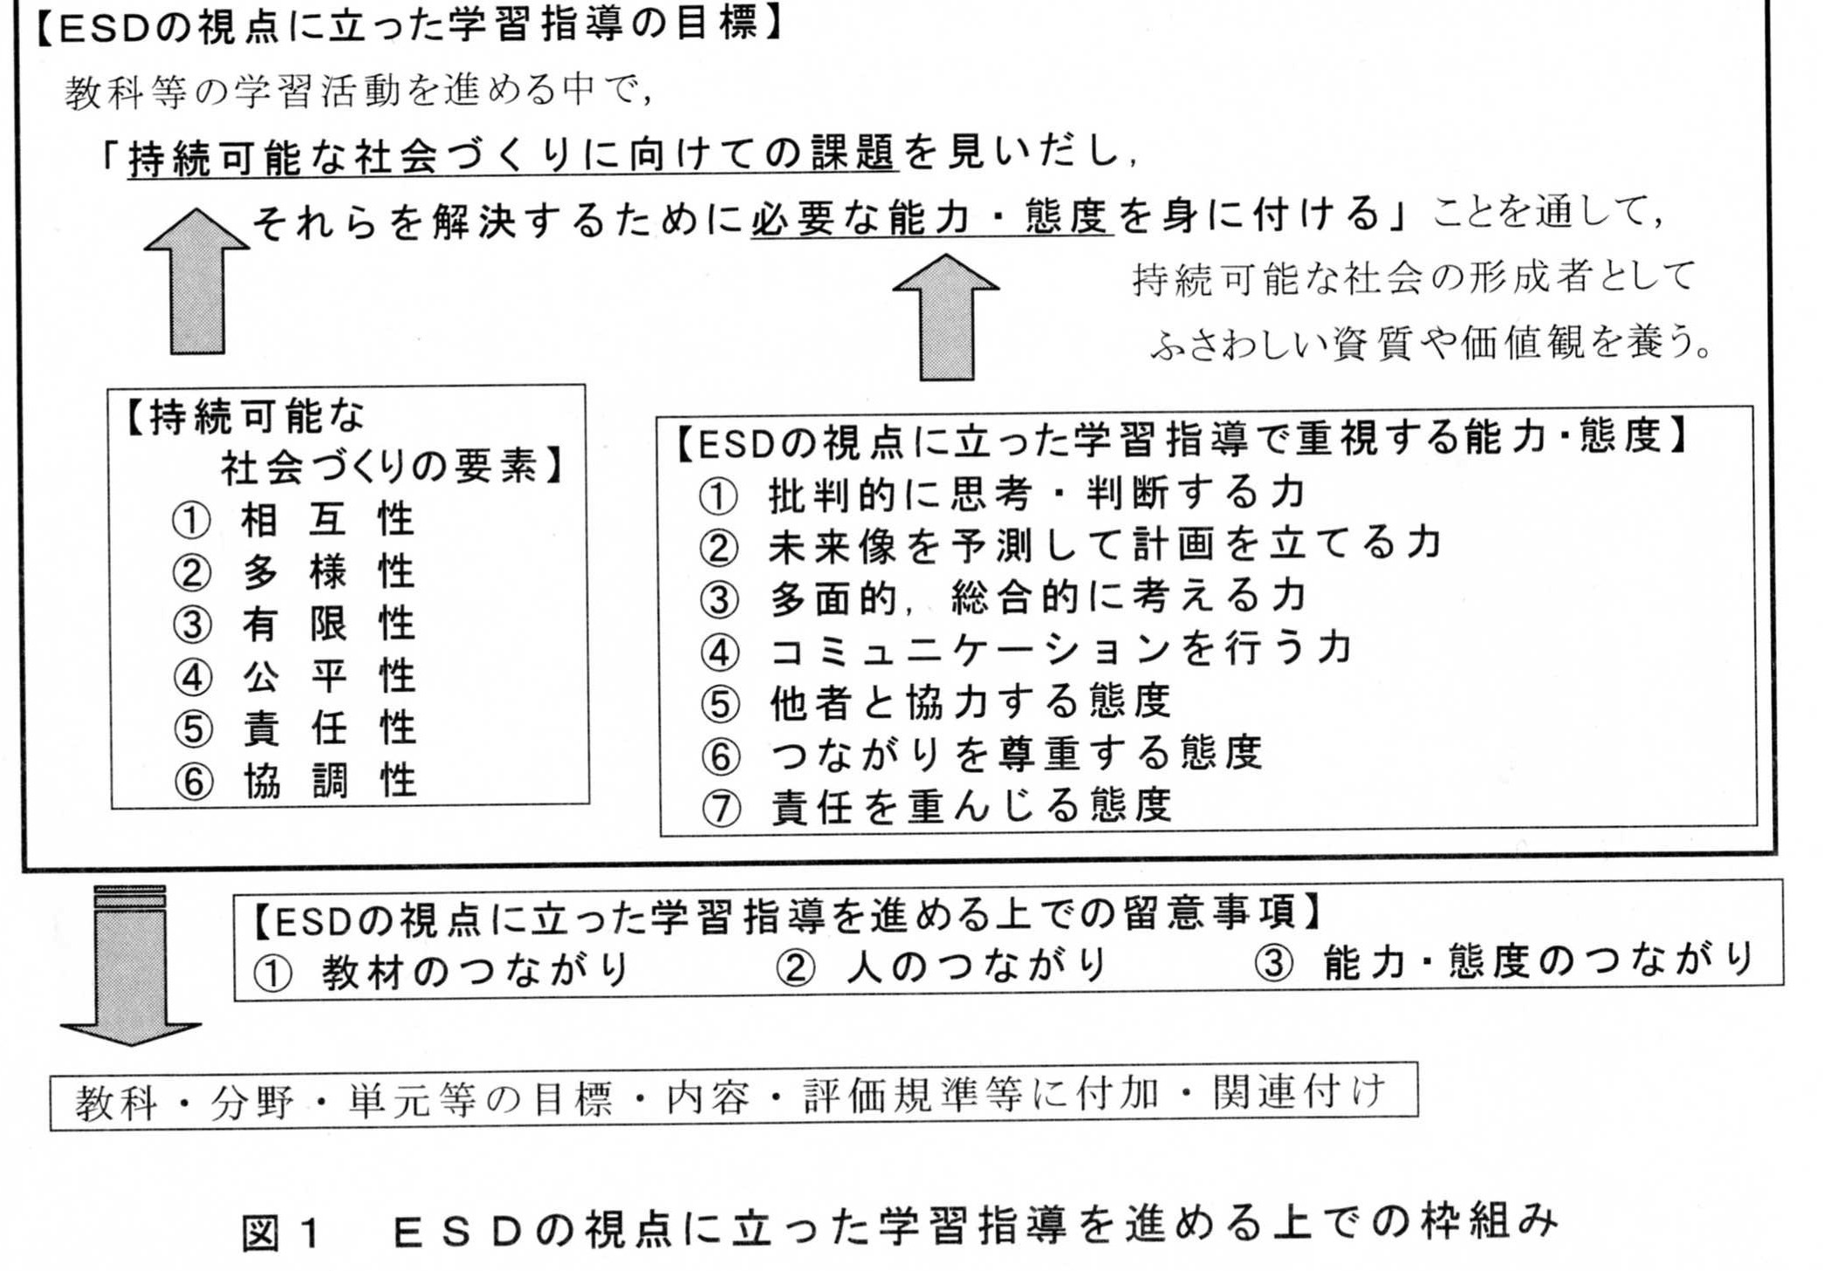

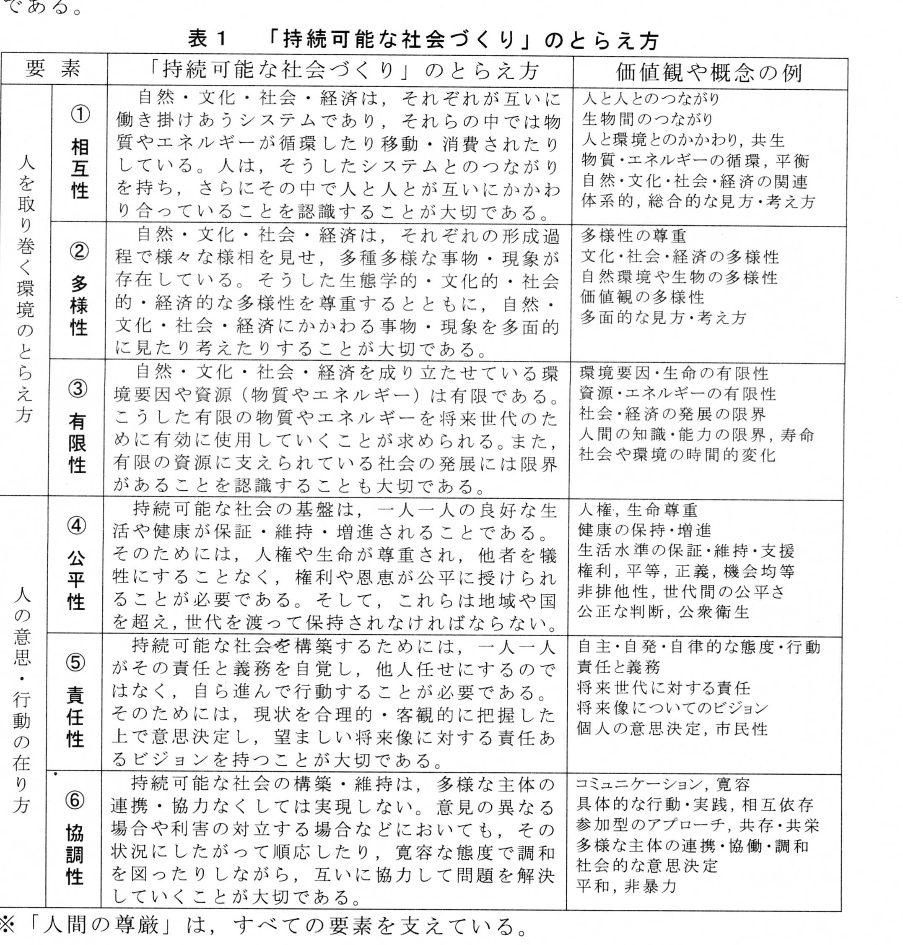
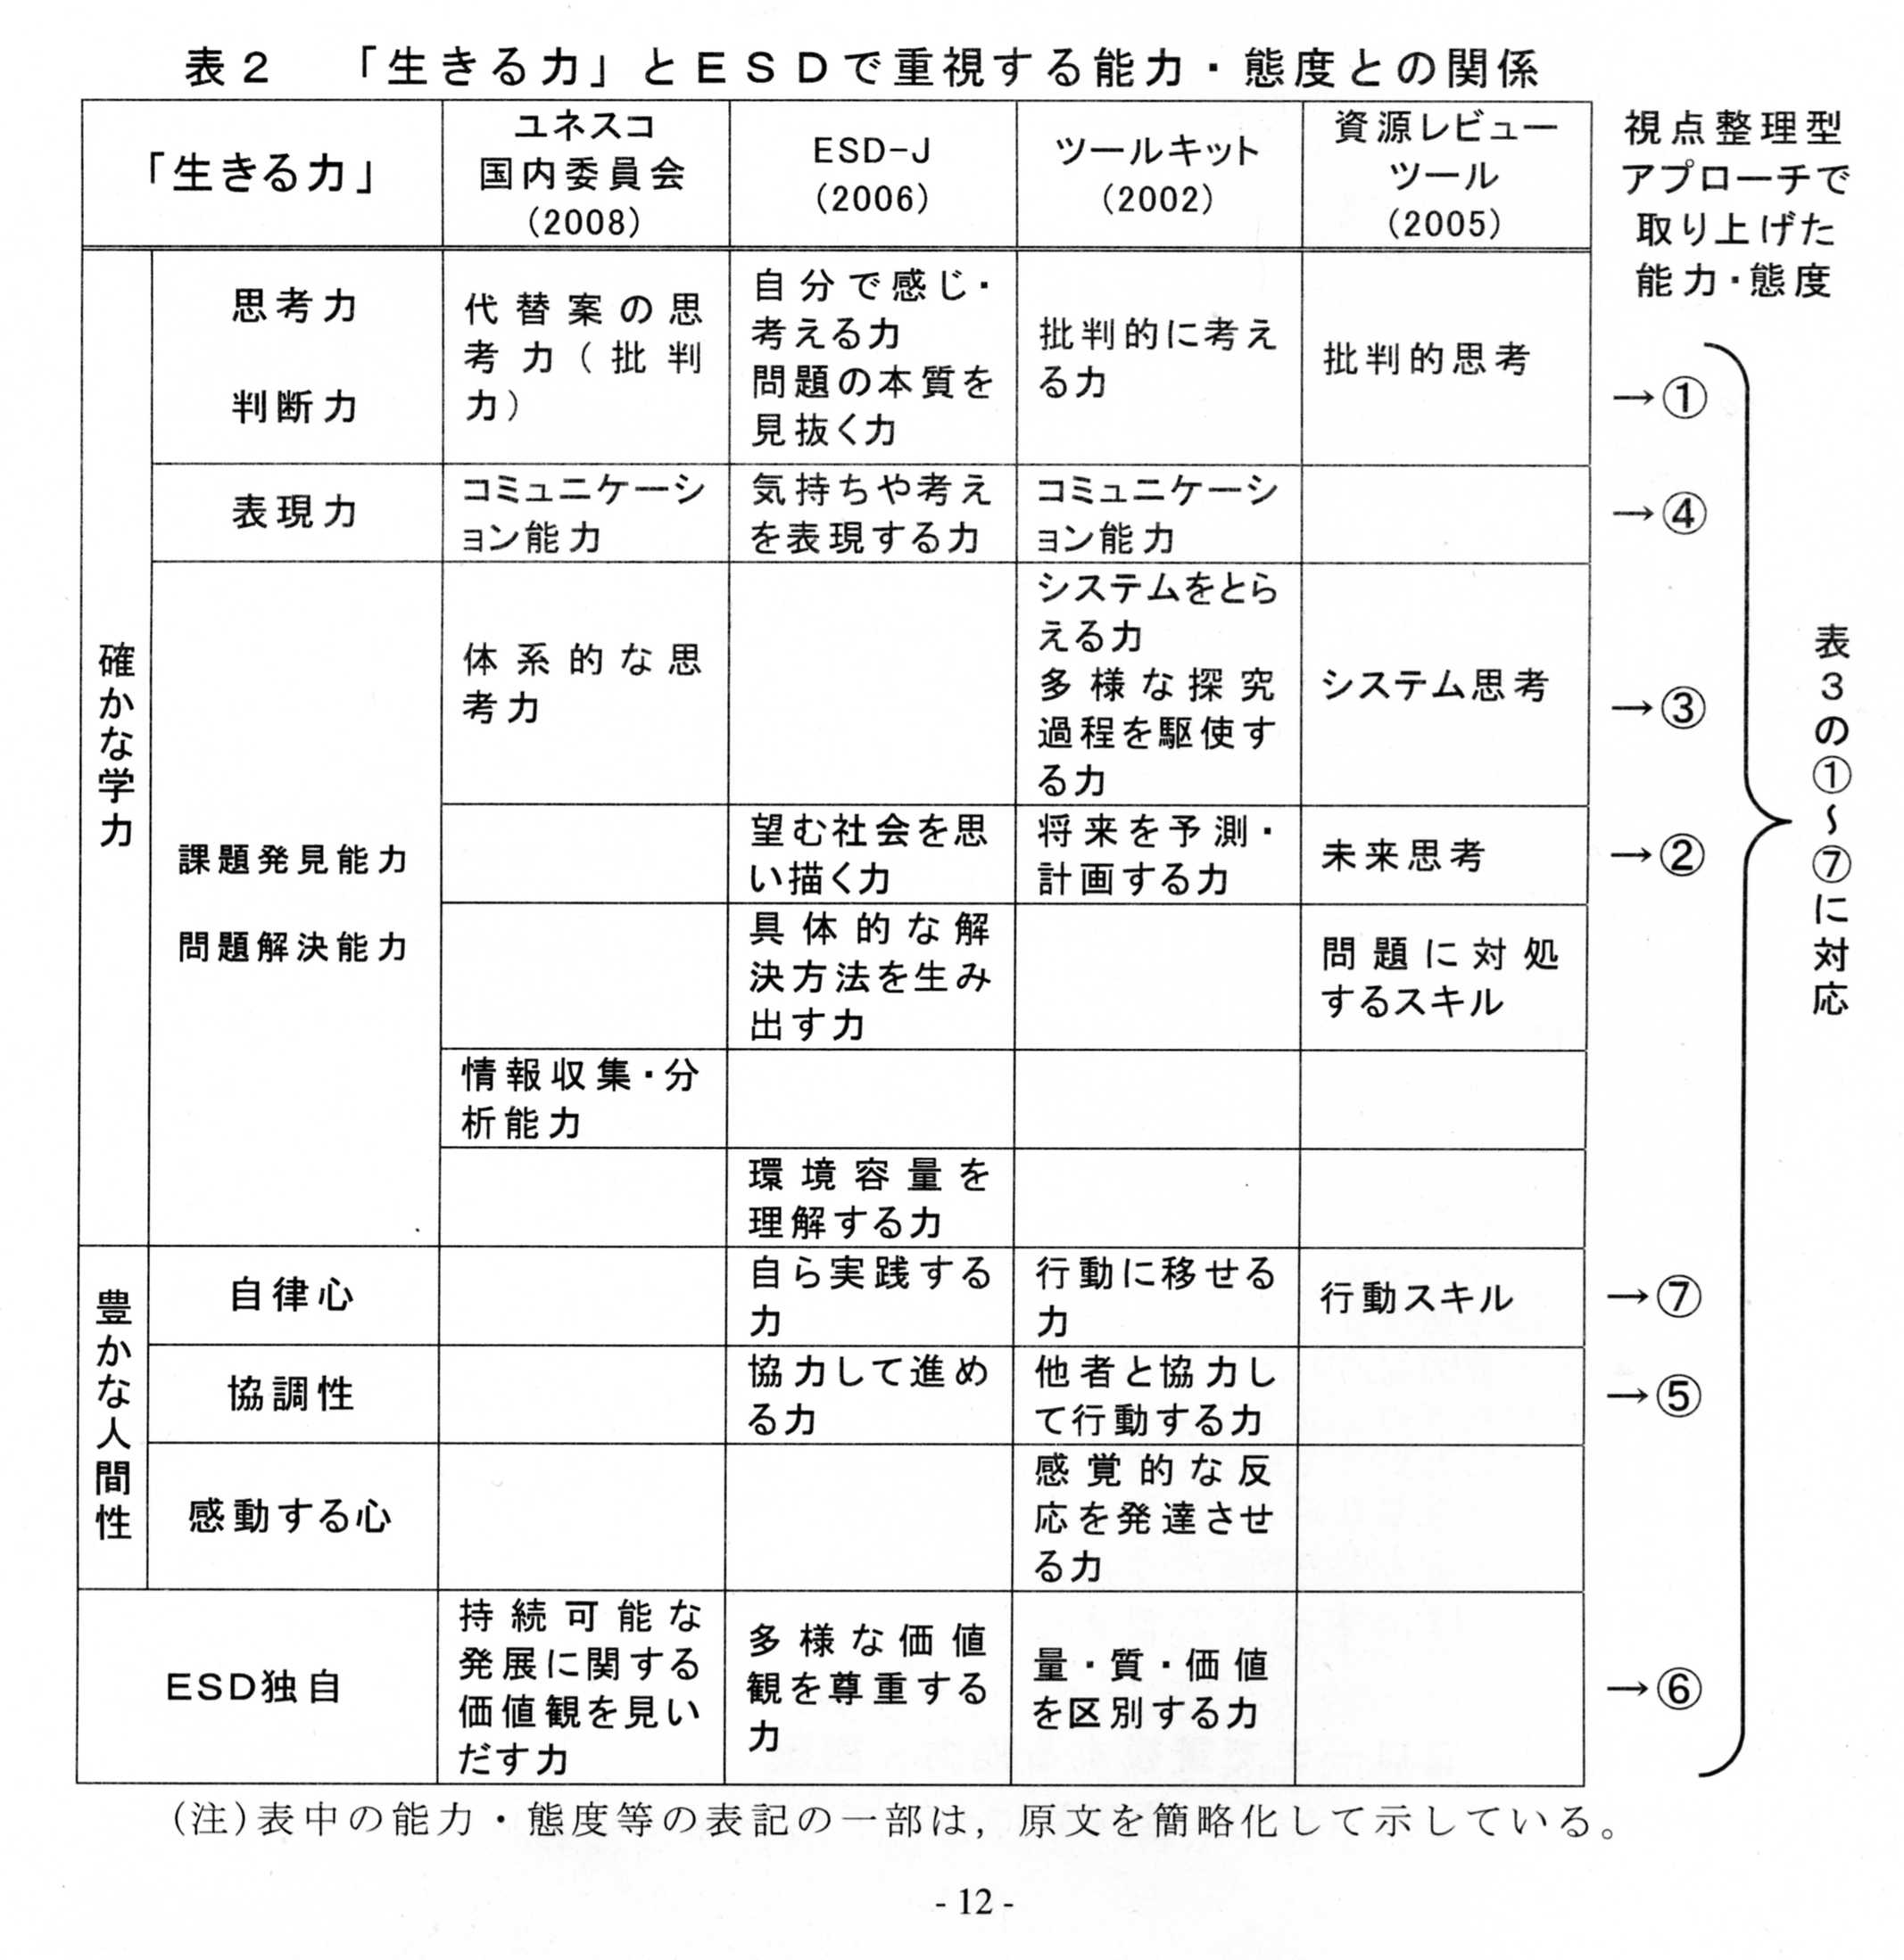
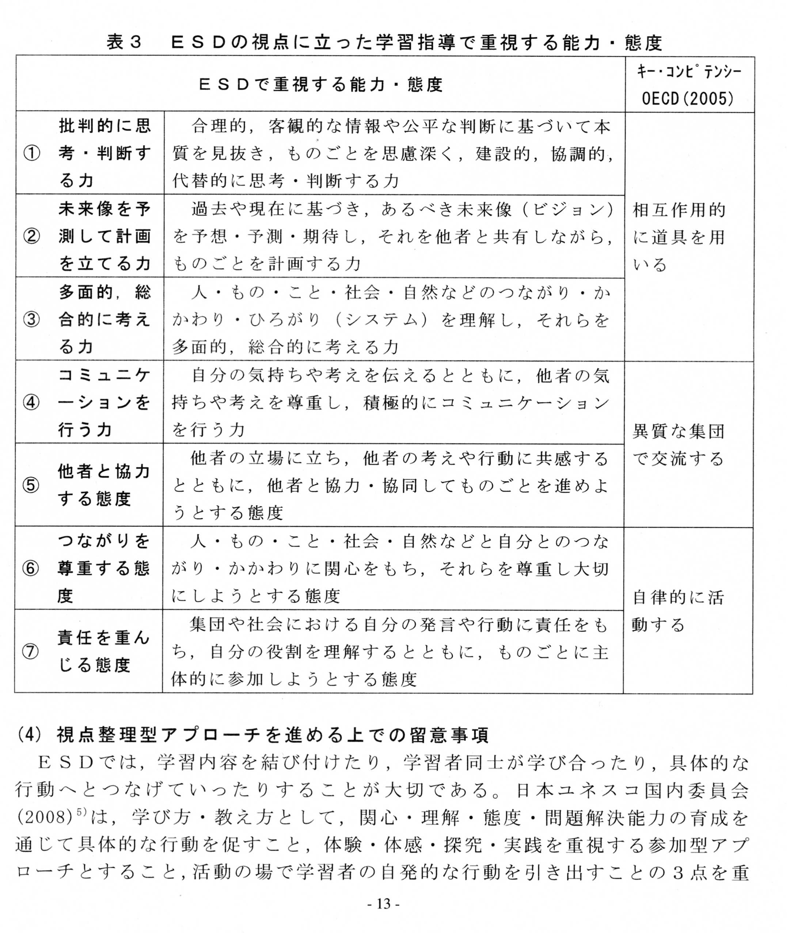
※ 学校現場としては、①～⑦の能力・態度の中に課題発見力（問題に気づく力）をもう少し重視してほしい。問題意識をもたせる学習過程こそが、学習者を本気にさせ、その後も自ら学び続ける原動力を生み出すと考えるからである。

これらの視点を踏まえた指導計画は以下のようになります。
第６学年 総合的な学習の時間 学習指導案
第６学年１組 ２９名
江東区立八名川小学校教諭 稲嶺 史

１，単元名 「江戸・深川の歴史を調べ、この町を語ろう」

２，単元の目標【本単元でＥＳＤを進めるに当たって】

深川は江戸時代の幕開けとともに形づくられ，発展してきた、４００年もの歴史ある
町である。ここは、主として江戸時代からの交通、運輸の利便性を図るために重要な地域であり、白河の干鰯場や新大橋１丁目にある安宅丸の碑が示すように、運河を中心に発展を遂げてきたと言っても過言ではない。また、俳聖松尾芭蕉が「奥の細道」に出立するまで居住していた芭蕉庵もある。
自分が生まれ育った地域の歴史や文化に目を向け、そこで続けられてきた人々の営みや思いを知り、〈いま・ここ〉で生きる自分と地域のつながりに気づかせたい。それが自国の文化理解の基盤となる。
また、この活動を通じて、地域に対する誇りや愛着を育てたい。それが国内の他の地域やそこに暮らす人々に営みをも共感的に理解する資質を高め、他国の文化をも尊重し，互いに協力し合う豊かな人間性の育成にもつながっていくからである。

本単元における「持続可能な社会づくりをとらえる要素」は以下のとおりである。
要素① 相互性 先人が自然環境に働きかけて運河を中心とした町づくりが進み、その
造られた社会環境を活かして、大規模な流通が広がり、経済や文化が発展した。
このように人々の働きとそれによって起こった経済や文化発展の相互の関係性
を踏まえて、地域社会をとらえる見方を養う。また、先人の働きに支えられて
〈いま・ここ〉に生きている自分との相互の関係性にも気づかせたい
要素⑤ 責任性 長く受け継がれてきた文化や社会の継承者としての自覚や誇りを育
み、地域の次代を担う者としての責任を意識させる。
要素⑥ 協調性 調査活動における児童同士の協力や、地域人材とのふれ合いから世代
を超えた連携を図り、他者とともに学びをつくり上げることを意識させる。

３，評価規準【各学習過程において重視する能力と態度】
学習過程 | 重視する  能力と態度 | 具体的な評価規準
事実との当面  問題意識の集約化  学習問題を明確化する | 問題を見出す力  ①批判的に思考判断する力  ④コミュニケーションする力 | ・自分が住んでいる地域について、今まで知らなかった歴史  的事実にふれ、驚きを持って目を向け直すことができる。  ・ゲストティーチャーの話から、地域を調べる際の視点を知り、自分が取り組みたいテーマを考え、話し合って学習問題を明確にすることができる。
学習計画を立てる | 計画を立てる力  ②未来を予測して学習計画を立てる力 | ・発表会に向けて、自分たちのテーマを追究するために、どのように調査すべきかを話し合い、学習計画を立てることができる。
問題を追究する | 問題を追究する力  ③多面的・総合的に考える力 | ・見学や体験活動を通して、資料を吟味し、読みとった内容から自分の考え、必要な場合は計画を修正することができる。
まとめ・吟味する | 分かりやすく表現する力  ④コミュニケーションする力 | ・自分の考えを相手にわかりやすく伝えるために効果的な方法で発表することができる。  ・グループで調査した内容を振り返り、改善しながら吟味し、資料にまとめたり、発表の練習をしたりすることができる。
発展 | 実生活に活かす力  ⑦責任を重んじる態度 | ・自分が調査したり、発表したりしたことを通して、得た考えを幅広く発信しようとすることができる。
発展 | 人と関わる力  ⑤他者と協力する態度 | ・ゲスティーチャーの話やグループでの話し合いから調査内容を深めたり、資料を工夫したりすることができる。

４ 単元について
（１）単元観
深川地区は、江戸時代からの交通、運輸の利便性を図るために開拓された地域である。白河の干鰯場の碑や新大橋１丁目にある安宅丸の碑があるように、川を中心に発展を遂げてきたと言っても過言ではない。また、聖俳松尾芭蕉が「奥の細道」に出立するまで居住していた芭蕉庵がある。自分が生まれ育ち、歴史を積み重ね根付いてきた地域や文化を調べ、学ぶことは、〈いま・ここ〉で生きる自分と地域の繋がりに意味を持たせる。そして、その学びが自分自身の生の成り立たちを形づくり、自国の文化理解に広がっていくことができる。
（２）児童の実態
1年生の時から芭蕉庵・芭蕉記念館があるという地域ということもあり、俳句づくりに積極的に取り組んでいる。俳句づくりに意欲的に取り組む児童が多く、また賞を受賞した児童も多くおり、地域文化である俳句に対して関心がある。
６年生になり、５、６月に電気の使用量について学習した。実際に自転車型の発電機を漕いで発電を体験した。自分で発生できる電気量と実際に生活で使われている電気量の関係を考えようとする姿勢はあるのだが、全体的に発表や発言が消極的な学級である。問題を解決するためにどのような過程を進めばよいかを自ら考え実践できる児童が少ない。
本単元では、自分の地域が発展してきた歴史や地域がもつ特性を知る必要がある。課題把握の場面では、「運河」「低地」をキーワードに室町時代からの江東区の発展を学習してきた。また、問題意識の集約化の場面では、小説家牧秀彦さんの話から、地域の特性を具体的に５つ挙げ、調査する視点を示された。この視点をもとに、実際に見学や体験活動をおこなった。自分たちが生まれ育った地域に歴史的・文化的に重要な拠点があったことは、児童にとって驚きであり、関心が深いであろう。この調査活動から得たことを自分や仲間と吟味したり、まとめたりしながら自らの知に変え、発信できるようにしてきたい。
（３）指導観
本単元での探究的な学習は、「地域に対して関心を深めること」「仲間と協同的な活動を通して調査し、まとめ、発表する力」を身につけさせたい。
この学習から、自分の考えを相手にわかりやすく伝える力を培ったり、調べる方法や内容について広げ・深めたりする力を育てていきたい。そして、自分の考えを意欲的に表現できるような児童の育成を目指して指導していく。

５ 研究主題に迫るための手立て
（１）教科との関連を意識した単元の開発【教材のつながり】
①社会科「江戸の歴史」との関連
江戸の文化史の学習を通して、当時の人々の暮らしや俳句について関心をもつこと。
②国語科「工夫して発信しよう」との関連
自分の伝えたいことや意図が伝わるように、話の組み立てを工夫しながら、適切な言葉遣いで話すこと。

（２）「人と関わる力」を育む場の設定の工夫【人とのつながり】
①小説家牧英彦さんの講義
深川地区を題材に時代小説を書いている牧さんから、深川地区を調べるときの視点についての講義を受ける。「六間掘と運河の開削」「干鰯場から小名木川の水運をたどろう」「安宅丸や御船蔵から、江戸時代以降の船について調べよう」「新大橋にまつわる思い出を探り、橋物語を書こう」「松尾芭蕉とその時代を調べ、俳句や奥の細道を含めて語れるようになろう」という５つの視点から、自分がこれから調査するテーマを具体的にイメージさせる。
②「和船の友の会」の方とのふれあい
江戸時代に使われていた和船を実際に操舵する体験や和船の種類とその特徴を聞くことで、当時の生活文化や船の種類・特色等について関心をもつことができる。
③グループでの話し合い
・問題解決に向けて調査する場の設定
同じテーマをもつ者同士で調査したり、資料を共有したりできるようなグループをつくった。
・グループで進めた調査・研究を相手に伝えるための工夫
グラフや写真などを織り交ぜながら、見ている人が分かりやすい資料をつくる。ワークショップの開催に向けて、５年生から大人に至るまでの幅広い人にわかるように、互いに発表を聞き合い、話の順序や話し方を考えるようにする。ワークショップに向けて準備や練習を行う。

（３）「実生活に活かす力」を育む表現方法の工夫【能力・態度のつながり】
自分たちの研究発表会を通じて、聞き手との相互行為で生まれた新たな課題を追究したいという意欲や調べた事柄や考えを他の人に発信していこうという意欲がもてるようにする。

単元の指導計画・展開表はA3サイズなので、別データとしてフォルダーに入っている。
また、本時案も、A4横サイズなので、これも別データとして、フォルダーに入っている。

（平成３０年現在では、八名川小学校のホームページ上に、全ての研究授業指導案・ＥＳ
Ｄカレンダー等が掲載されている）

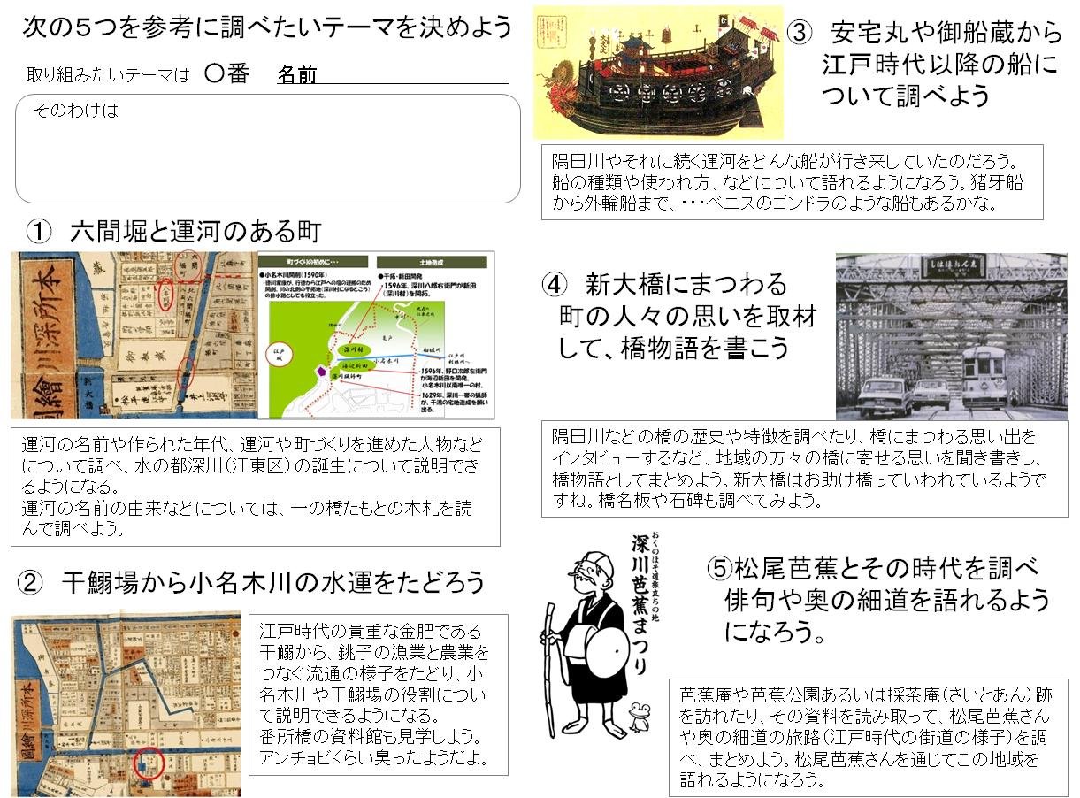
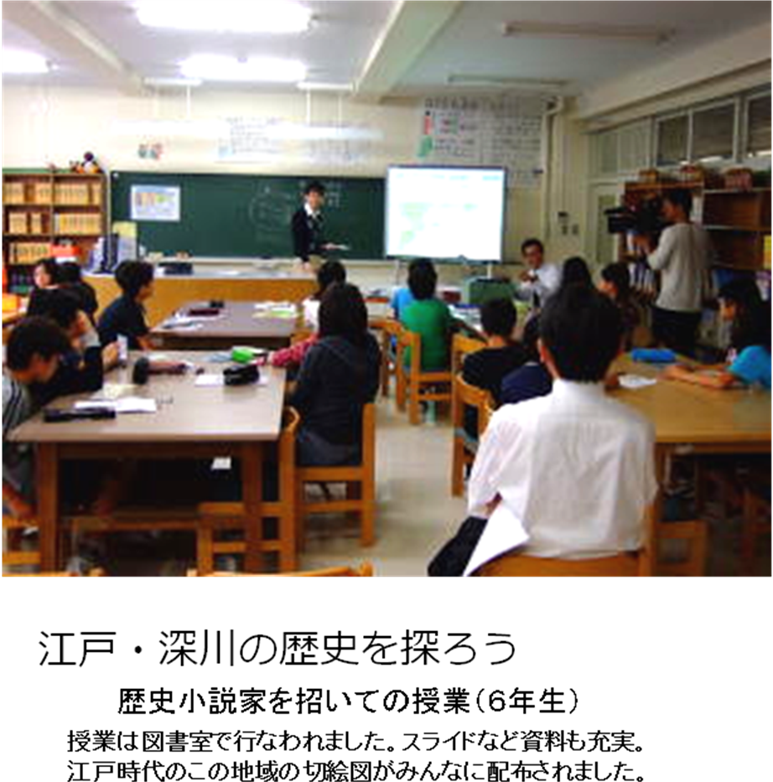
地域にお住いの時代小説家の方を招いた授業
この地域を題材にした小説を多数執筆。
７年前に取材にこの地域を初めて訪れ、
３年前から住んでいます。
歴史の息遣いを感じられるこの地域が大好き
だそうです。
